Señores:

**JUZGADO TERCERO (3) CIVIL MUNICIPAL DE CÚCUTA**

[jcivmcu3@cendoj.ramajudicial.gov.co](mailto:jcivmcu3@cendoj.ramajudicial.gov.co)

E. S. D.

**PROCESO:** RESPONSABILIDAD CIVIL CONTRACTUAL

**DEMANDANTE:** NELSON JESUS QUINTERO CARDENAS

**DEMANDADOS:** BBVA SEGUROS DE VIDA COLOMBIA S.A. Y OTRO

**RADICADO:** 540014003003-2024-00930-00.

**ASUNTO:** RECURSO DE REPOSICIÓN CONTRA EL AUTO ADMISIORIO

DE LA DEMANDA DEL 28 DE NOVIEMBRE DE 2024

**GUSTAVO ALBERTO HERRERA ÁVILA,** identificado con la cédula de ciudadanía No. 19.395.114 de Bogotá, D.C., abogado titulado y en ejercicio, portador de la Tarjeta Profesional No. 39.116 del C. S. de la J, obrando en mi calidad de apoderado especial de **BBVA SEGUROS DE VIDA COLOMBIA S.A.,** identificada con NIT. No. 800.240.882-0, de conformidad con el poder adjunto, de manera respetuosa formulo **RECURSO DE REPOSICIÓN** contra el Auto de fecha 28 de noviembre de 2024, por medio del cual se admite la demanda de responsabilidad civil interpuesta por **NELSON JESUS QUINTERO CARDENAS** en contra de **BBVA SEGUROS DE VIDA COLOMBIA S.A**. y, en el que equivocadamente se ordena tramitar dicha demanda como un proceso verbal sumario, pese a que se trata de un proceso de menor cuantía. Lo anterior, con base en los fundamentos fácticos y jurídicos que se esgrimen a continuación:

**PROCEDENCIA Y OPORTUNIDAD DEL RECURSO**

A efectos de que su Despacho se sirva revocar parcialmente la referida providencia que se impugna mediante el presente recurso, resulta imperioso tener presente lo preceptuado por el artículo 318 del Código General del Proceso, el cual señala la procedencia y la oportunidad de interponer el recurso ordinario de reposición:

*“(…) ARTÍCULO 318. PROCEDENCIA Y OPORTUNIDADES. Salvo norma en contrario,* ***el recurso de reposición procede contra los autos que dicte el juez****, contra los del magistrado sustanciador no susceptibles de súplica y contra los de la Sala de Casación Civil de la Corte Suprema de Justicia, para que se reformen o revoquen.*

*El recurso de reposición no procede contra los autos que resuelvan un recurso de apelación, una súplica o una queja.*

*El recurso deberá interponerse con expresión de las razones que lo sustenten, en forma verbal inmediatamente se pronuncie el auto. Cuando el auto se pronuncie fuera de audiencia el recurso* ***deberá interponerse por escrito dentro de los tres (3) días siguientes al de la notificación del auto****.*

*El auto que decide la reposición no es susceptible de ningún recurso, salvo que contenga puntos no decididos en el anterior, caso en el cual podrán interponerse los recursos pertinentes respecto de los puntos nuevos.*

*Los autos que dicten las salas de decisión no tienen reposición; podrá pedirse su aclaración o complementación, dentro del término de su ejecutoria.*

*PARÁGRAFO. Cuando el recurrente impugne una providencia judicial mediante un recurso improcedente, el juez deberá tramitar la impugnación por las reglas del recurso que resultare procedente, siempre que haya sido interpuesto oportunamente (…)”* (Subrayada y Negrita fuera de texto)

Luego, el presente recurso se interpone siguiendo las normas legales que lo regulan, en consecuencia, este es admisible en virtud de que procede contra los autos que profiera el juez y el mismo se interpone dentro de los tres (3) días siguientes a su notificación. Respecto de la notificación de dicho proveído, debe advertirse que la misma se da como consecuencia de la notificación personal del auto que admitió la demanda. Misma que se entendió realizada una vez transcurridos dos (2) días hábiles siguientes al envío del mensaje y por ello, los términos empezaron a contarse desde el 10 de diciembre de 2024, esto es, transcurridos dos días hábiles siguientes a la remisión del mensaje de datos (correo electrónico del 5 de diciembre de 2024), en el que se remitió dicha providencia. Conforme a ello, los términos de que trata el articulo 318 empezaron a correr a partir del 10 de diciembre de 2024, siendo procedente interponer el recurso hasta el 12 de diciembre del mismo año.

Frente a este particular, la Corte Suprema de Justicia se ha manifestado sobre el alcance del recurso de reposición en los siguientes términos:

*“(…) El recurso de reposición es un medio de impugnación de las providencias judiciales cuya función consiste en que el mismo funcionario que la profirió pueda corregir los errores de juicio y, eventualmente, de actividad que aquellas padezcan, como consecuencia de lo cual podrán ser revocadas, modificadas o adicionadas. De esa manera, los fundamentos fácticos, probatorios y jurídicos de la decisión constituyen el objeto legítimo del ejercicio dialéctico propio de los recursos (…)”[1]*

En conclusión, el presente recurso de reposición se interpone contra un Auto proferido por el Juzgado Tercer (3°) Civil Municipal de Cúcuta y, además, en la oportunidad procesal pertinente para este fin, encontrándonos dentro del término legal para su presentación. Por lo anterior, se encuentra clara la procedencia del Recurso de Reposición en el caso *sub judice.*

1. **FUNDAMENTOS JURÍDICOS DEL RECURSO**
2. **Del auto admisorio y el trámite Verbal Sumario**

En el Auto de fecha 28 de noviembre de 2024, por medio del cual se admite la demanda de responsabilidad civil interpuesta por NELSON JESUS QUINTERO CARDENAS en contra de BBVA SEGUROS DE VIDA COLOMBIA S.A. y otro, se indican dos tramites a desarrollar en el proceso, en su parte considerativa se relaciona aplicar el trámite verbal. Sin embargo, en la parte resolutiva del auto admisorio en mención, en el numeral tercero ordena que la demanda se tramite como un proceso verbal sumario, disposición que desconoce la cuantía del proceso.

El artículo 368 del Código General del Proceso, establece que todo asunto contencioso que no esté sometido a un trámite especial, debe tramitarse como un proceso verbal, así:

*“ARTÍCULO 368. ASUNTOS SOMETIDOS AL TRÁMITE DEL PROCESO VERBAL. Se sujetará al trámite establecido en este Capítulo* ***todo asunto contencioso que no esté sometido a un trámite especial”.*** (Negrilla y subrayado por fuera del texto original).

Así mismo, debe considerarse que el trámite verbal y el verbal sumario no son equiparables, pues el proceso verbal sumario está previsto *asuntos* ***contenciosos de mínima cuantía[2],***y sólo para los asuntos en consideración a su naturaleza que se enlistan en el artículo 390 del Código General del Proceso que no guardan ninguna relación con los casos de responsabilidad civil contractual que aquí se discute, como a continuación se advierte:

*“ARTÍCULO 390. ASUNTOS QUE COMPRENDE. Se tramitarán por el procedimiento verbal sumario los asuntos* ***contenciosos de mínima cuantía,*** *y los siguientes asuntos en consideración* ***a su naturaleza:***

*1. Controversias sobre propiedad horizontal de que tratan los artículos 18 y 58 de la Ley 675 de 2001.*

*2. Fijación, aumento, disminución, exoneración de alimentos y restitución de pensiones alimenticias, cuando no hubieren sido señalados judicialmente.*

*3. Las controversias que se susciten respecto del ejercicio de la patria potestad, las diferencias que surjan entre los cónyuges sobre fijación y dirección del hogar, derecho a ser recibido en este y obligación de vivir juntos y salida de los hijos menores al exterior y del restablecimiento de derechos de los niños, niñas y adolescentes.*

*4. Los contemplados los artículos 913, 914, 916, 918, 931, 940 primer inciso, 1231, 1469 y 2026 del Código de Comercio.*

*5. Los relacionados con los derechos de autor previstos en el artículo 243 de la Ley 23 de 1982.*

*6. Los de reposición, cancelación y reivindicación de títulos valores.*

*7. Los que conforme a disposición especial deba resolver el juez con conocimiento de causa, o breve y sumariamente, o a su prudente juicio, o a manera de árbitro.*

*8. Los de lanzamiento por ocupación de hecho de predios rurales.*

*9. Los que en leyes especiales se ordene tramitar por el proceso verbal sumario. (…)”* (Subrayado y negrillas fuera del texto original)

De la norma transcrita, se advierte que los asuntos enlistados en la norma transcrita no guardan ninguna relación con el caso de marras. Aunado a lo anterior, debe advertirse que el presente asunto **NO** es un asunto de mínima cuantía propio de los procesos verbales sumarios, como se establece en el artículo 390 del Código General Proceso. Por el contrario, la cuantía que se señala en la demanda es de CINCUENTA Y CUATRO MILLONES DOSCIENTOS SESENTA MIL NOVECIENTOS CUARENTA Y NUEVE PESOS ($54.260.949), como a continuación se extrae:

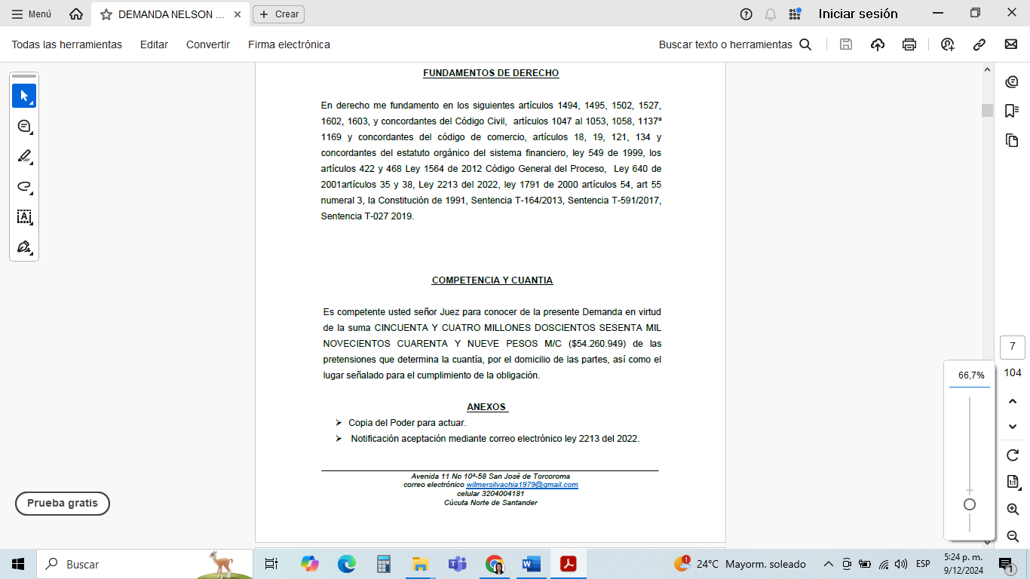

**Documento:** escrito de demanda

Ahora bien, de acuerdo con el artículo 25 del Código General del Proceso, estamos ante un proceso de menor cuantía, por cuanto las pretensiones exceden 40 SMLMV para la fecha de radicación de la demanda (2024), como a continuación se advierte:

*“ARTÍCULO 25. CUANTÍA. Cuando la competencia se determine por la cuantía, los procesos son de mayor, de menor y de mínima cuantía.*

*Son de mínima cuantía cuando versen sobre pretensiones patrimoniales que no excedan el equivalente a cuarenta salarios mínimos legales mensuales vigentes (40 smlmv).*

*Son* ***de menor cuantía cuando versen sobre pretensiones patrimoniales que excedan el equivalente a cuarenta salarios mínimos legales mensuales vigentes (40 smlmv)*** *sin exceder el equivalente a ciento cincuenta salarios mínimos legales mensuales vigentes (150 smlmv).*

*Son de mayor cuantía cuando versen sobre pretensiones patrimoniales que excedan el equivalente a ciento cincuenta salarios mínimos legales mensuales vigentes (150 smlmv).*

*El salario mínimo legal mensual a que se refiere este artículo, será el vigente al momento de la presentación de la demanda.*

*Cuando se reclame la indemnización de daños extrapatrimoniales se tendrán en cuenta, solo para efectos de determinar la competencia por razón de la cuantía, los parámetros jurisprudenciales máximos al momento de la presentación de la demanda”.* (Negrilla y subrayado por fuera del texto original).

Teniendo en cuenta que a la presentación de la demanda el salario mínimo legal mensual vigente, corresponde a UN MILLON TRESCIENTOS MIL PESOS ($1.300.000), lo que corresponde en el presente asunto a 41,73 SMLMV. En ese sentido, es claro que el caso de marras por su cuantía corresponde a un asunto de menor cuantía.

En conclusión, este proceso no puede tramitarse como un proceso verbal sumario porque ni la naturaleza del asunto ni la cuantía se enmarcan en lo dispuesto al artículo 390 del Código General del Proceso. En consecuencia, solicito al Honorable Despacho reponer el auto admisorio del 28 de noviembre de 2024, en el sentido de modificar el numeral tercero en el que se ordena dar trámite verbal sumario a la demanda y en su lugar, deberá darse el trámite de proceso verbal de menor cuantía.

1. **SOLICITUD**

En mérito de lo expuesto, solicito al despacho se sirva **REPONER** el Auto admisorio de la demanda del 28 de noviembre de 2024 dentro del proceso de la referencia y en su lugar, **MODIFICAR** numeral tercero del referido auto, en el sentido de dar a la demanda trámite de proceso verbal, por ser un proceso de menor cuantía.

1. **ANEXOS**
   * + 1. Poder especial otorgado al suscrito.
       2. Certificado de existencia y representación de la demandada
       3. Correo electrónico en el que se otorga el poder al suscrito.
2. **NOTIFICACIONES**

Al suscrito en la Carrera 11A No. 94A - 23 Oficina 201 de la ciudad de Bogotá o en la dirección electrónica: [notificaciones@gha.com.co](mailto:notificaciones@gha.com.co)

Del Señor Juez, respetuosamente,

**GUSTAVO ALBERTO HERRERA ÁVILA**

C.C. Nº 19.395.114 de Bogotá

T.P. N° 39.116 del C. S. de la J.

1. Corte Suprema de Justicia, Auto interlocutorio AP1021-2017 de 22 de febrero de 2017.
2. ARTÍCULO 390. ASUNTOS QUE COMPRENDE. Se tramitarán por el procedimiento verbal sumario los asuntos **contenciosos de mínima cuantía(…)**